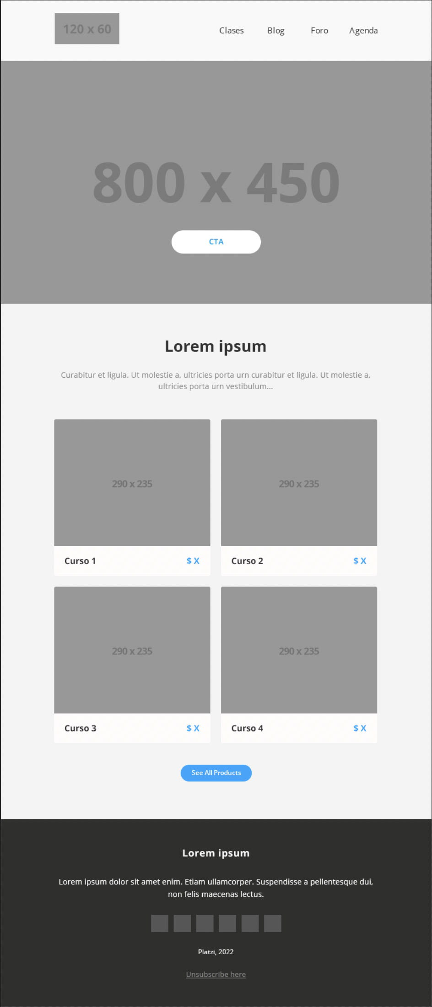
BRIEFING NEWSLETTER
Dimensiones:
- Tu logo a 120x60 píxeles
- Imagen principal 800x 450 píxeles
- 4 Imágenes de módulo inferior 290 x 235 píxeles
Color sRGB
72 ppp

